杭州电子科技大学
毕业设计（论文）开题报告

题 目 | 基于Android的旅游管理App的设计与实现
学 院 | 计算机学院
专 业 | 软件工程（卓越工程师计划）
姓 名 | 朱光伟
班 级 | 14108412
学 号 | 14108238
指导教师 | 朱海韬/马虹
一、综述本课题国内外研究动态，说明选题的依据和意义
随着我国经济的不断发展，人民生活水平的不断提高，老百姓不再仅仅满足于吃得饱、穿得暖的生活，开始更多地将目光转向精神消费。国内旅游及出境旅游近年来呈现迅猛发展态势，2015年我国国内旅游业收入3.42万亿，同比增长13.0%；2016年国内旅游总收入3.9万亿，同比增长14%。预计2017年国内旅游收入达4.4万亿元，同比增长12.5%^{[1]}。三年以来，中国旅游业的国内旅游人次和收入双双保持了两位数增长的势头，旅游业日益成为经济转型的新动能、消费升级的新引擎、供给侧改革的新抓手。
伴随着旅游业发展的迅猛势头，各地涌现出了一大批旅行社，据官方权威统计数据显示，截至2016年底，全国旅行社总数为28921家，同比增长3.64%^{[2]}。在这样业内形势一片大好的大环境下，提升旅游服务质量也应该尽早提上日程。
配合和督促有关部门安排游客的吃、位、行、游、购、娱 , 保护游客的人身安全和财产安全等事项是导游的五大基本职责之一^{[3]}。如何在提供舒适愉悦的旅游服务同时有效保障游客生命财产安全是每家旅行社与导游都应该深思的一件大事。
然而，随着旅游业发展规模的急剧膨胀，安全问题却日益凸显。近年来游客脱团事件时有发生，失踪、死亡等意外事件也频见报端：2015年11月，广东游客随团在长沙橘子洲游玩时独自离开下落不明；2016年8月一游客在山林中途脱团休息，与旅行团失散，救援队连续搜寻6日所幸游客最终获救；同年7月，一游客在甘肃游览过程中与当地儿童玩耍忘记归团时间，导致全团在烈日下苦苦搜寻近4个小时。游客在随团游览的过程中拥有较高的自由度，导游在带团过程中也往往会安排自由活动时间，方便游客凭个人兴趣领略当地自然风光及风土人情。但这也同时带来了许多问题，游客擅自脱团、到点不归团的情况时有发生，常常令导游叫苦不迭。而当游客迷路或是遇到危险时，又难以及时与导游取得联系。作为服务的提供者，相关旅行社有保障游客行程安全的责任与义务，而导游，旅行社的代表，更是如此。
本项目正是以此为切入点，综合所学知识开发出一款App应用来解决这一难题。当前，智能手机大面积普及，我国智能手机普及率逐年攀升。今年2月，GSMA发布了最新一期的Global Mobile Engagement Index(GMEI，全球移动发展指数)，报告显示，我国智能手机普及率53%，全球排名28。凭借小巧便携、功能强大的特点，智能手机已然成为人们日常生活中不可或缺的一部分。智能手机的普及，为利用App解决组团旅游过程中存在的问题提供了可行性^{[4]}。本项目采用移动网络技术手段，提供便捷的景点查询、景点导航、个人分享等服务，同时提供实时准确的定位服务密切游客与导游间的联系，尽心提供优质贴心的服务功能，并对游客的安全保驾护航。
当前国内外的旅游类App层出不穷，国外比较著名的有：TripAdvisor(猫途鹰)、Lonely Planet、Guides、Guiddoo等，而国内则有着家喻户晓的途牛、携程、去哪儿等，这些应用在激烈的竞争中托颖而出自然是有其值得称道的地方，但深入应用的具体功能却也是能发现一些门道。这些应用分别在导航、景点介绍、个性化分享、便捷预定服务这些方面确是做到了极致，但却唯独不涉及对组团旅游的安全问题的解决方案，而本项目的产品正是抓住了这一鲜有人问津的领域，提供了保障组团游客安全的方案。
该产品的推广使用，能够使得游客与导游及时取得联系，有效防止意外情况的发生。此外，该产品的附带功能也将能够使得游客的旅程更加精彩，对于优化旅行社的服务质量具有积极意义。

二、研究的基本内容，拟解决的主要问题
2.1 研究的基本内容
随着旅游业的不断发展壮大，提升旅游服务质量，保障游客生命财产安全刻不容缓，本项目着眼于旅游安全这一话题，探究如何采用移动应用技术来解决这些问题。
立足于当前智能手机广泛使用的现状，本项目是以智能手机为载体，在Android平台上运行的一款旅游类手机应用，旨在解决在跟团旅游过程中出现的游客脱团、到点未归、迷路及现实生活中可能存在的安全隐患，利用手机应用结合现代科技手段最大程度保障游客的生命财产安全。
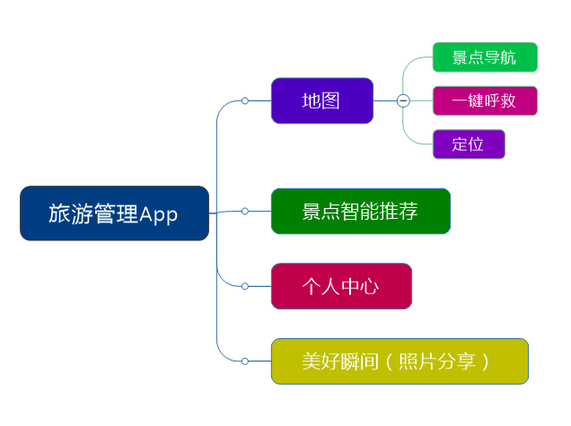
图1 App功能模块思维导图

该应用以地图定位为基础，定时向服务器发送游客及导游的位置信息，服务器在收集了旅行团各成员位置信息后向各个客户端返回，并以地图为载体显示所需要的其他成员位置信息。当意外情况发生，用户可以使用一键呼出功能及时与他人取得联系。此外，该应用还提供了附加功能增强该应用的实用性以及趣味性（具体功能模块见图1）。附加功能包括：
（1）景点智能推荐：实时保存用户的浏览与搜索数据，通过算法分析用户喜好，推荐用户可能感兴趣的景点。
（2）景点导航：基于地图显示景点位置并为用户全程导航。
（3）美好瞬间（照片分享）：用户可上传旅行过程中的美照，留住每一个美好的瞬间。图片对团队每名成员可见，大家共享旅途的一个个美好时光。

2.2 拟解决的主要问题
根据功能需求，本毕业设计需要解决的技术问题如下：
（1）地图定位
鉴于地图API开发难度过大，碍于设备和技术手段的限制，现阶段难以实现自主开发，因此本应用调用现成的百度API接口来实现基础的地图定位功能。百度地图API（Android）是一套基于Android设备的应用程序接口，可轻松访问百度服务和数据，提供了构建地图、地图搜索、地图定位等服务^{[5]}，足以满足本项目的开发需要。
（2）功能扩展
在百度地图的基础上，本项目将围绕保障游客安全这一目的进行自定义功能扩展。根据角色不同，服务器返回不同的用户数据，地图上将也显示不同的内容。对于游客，地图将展示导游的位置信息以及联系方式，并配有一键呼叫功能，确保游客在遇到突发情况能够及时与导游取得联系。而对于导游，地图上将显示旅游团内所有的游客的位置信息以及联系方式，方便导游能够在必要时查看游客动向及时提醒游客切勿前往危险地点，在游客遇到突发情况时能够第一时间与游客取得联系，并赶赴游客所在地，切实有效履行保障游客生命财产安全的责任与义务。
（3）服务端开发
本项目数据服务端采用SpringBoot+Mbatis开发框架。
Spring Boot：由Pivotal团队提供的全新框架，Spring boot是一个在Spring 的基础上搭建的全新的微框架，其设计目的是用来简化新Spring应用的初始搭建以及开发过程。该框架使用了特定的方式来进行配置，从而使开发人员不再需要定义样板化的配置。^{[6]}
Spring：Spring框架旨在分离体系结构的层次，由7个定义良好的模块组成（如图2），因此每一层都可以修改而不会影响到其它层^{[7]}。每一层都不知道其上层的关注点；就其可能而言，只对所紧挨的下一层有依赖。层与层之间的依赖通常是以接口的形式表现，以确保其耦合尽可能松散。Spring模块构建在核心容器之上，核心容器定义了创建、配置和管理Bean的方式。
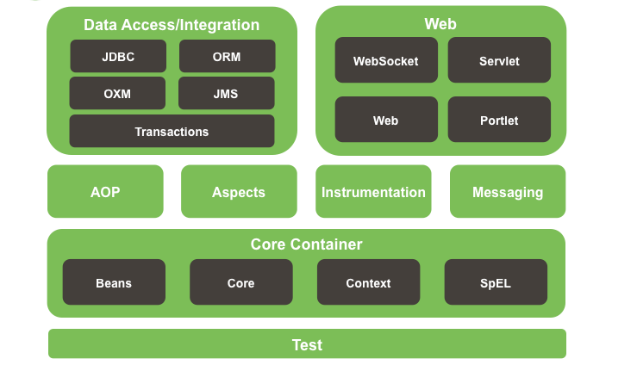
图2 Spring框架整体架构图

MyBatis：本是apache的一个开源项目iBatis, 2010年这个项目由apache software foundation 迁移到了google code，并且改名为MyBatis ^{[8]}。MyBatis是一个基于Java的持久层框架。iBATIS提供的持久层框架包括SQL Maps和Data Access Objects（DAO）。^{[9]}
（4）数据交互
Android客户端与服务器交互有几种方式，最常见的就是webservices和json^{[10]}。要在Android手机客户端与pc服务器交互，需要满足下面几种条件：跨平台、传输数据格式标准、交互方便。现如今主流的数据传输方式主要有两种：Socket与HTTP RESTful。结合本项目开发的实际需要，决定采用HTTPRESTful的数据传输方式。RESTful 是一种非常流行的软件架构，或者说设计风格而非新的技术标准。提供了一组设计原则和约束条件，主要用于客户端与服务器的交互。RESTful架构具有更简洁，更有层次，更易于实现缓存等优势。
- 研究步骤、方法及措施：
（1）需求做得好坏与否能够直接影响到产品的质量，因此需求分析尤为重要。前期，应当查阅相关材料、获取权威数据，在资料中发掘当前所研究领域存在的矛盾及痛点，后期通过走访调查以及问卷等形式与该系统的目标用户群体沟通，寻找现实生活中实际存在的问题，挖掘用户的潜在需求，以此来确定系统的功能与细节。
（2）磨刀不误砍柴工，前期的准备工作很大程度能影响到设计开发的过程与结果。为了系统设计开发的顺利进行，需要查阅相关资料，对于系统设计实现的过程及方法要有清晰的认识。本系统主要分为客户端与服务器两大部分，涉及Android开发、服务器开发、地图定位等技术，通过查阅相关资料，可以了解当前常用的技术、流行的开发框架、便捷的开发工具等信息，以此为依据选择合适的开发工具、框架、解决方案等，对于接下来的开发任务能够起到事半功倍的效果。
（3）在需求分析结束后，便是正式开始进行产品设计，从功能设计到数据库设计再到产品原型设计，好的设计将会令产品更容易受到目标用户的青睐从而取得成功。
（3）在产品设计完成后，开始进行编程开发，针对客户端APP的开发，考虑使用近期流行且成熟的安卓应用开发工具Android Studio进行开发。而针对服务端的开发，将使用IDEA工具进行开发，采用SpringBoot+MyBatis框架。
（4）最后，完成了开发工作，将进行系统测试，在测试过程中及时发现系统BUG并妥善处理，不断完善系统使整个系统能够流畅运行。

四、研究工作进度：
序号 | 时间 | 内容
1 | 17.6.30 - 17.7.23 | 查阅文献，外文翻译，撰写文献综述
2 | 17.7.24 - 17.8.25 | 课题调研，收集资料，撰写开题报告
3 | 17.8.26 – 17.9.4 | 需求分析，编写需求文档
4 | 17.9.5 – 17.9.15 | 拟定技术实现方案
5 | 17.9.16 – 17.10.15 | 产品概要设计和详细设计
6 | 17.10.16 – 17.11.16 | 完成前后端编码
7 | 17.11.17 – 17.11.25 | 代码调试优化
8 | 17.11.26 – 17.12.6 | 产品测试
9 | 17.12.7 – 17.12.31 | 撰写毕业论文
10 | 18.1.1 – 18.1.5 | 毕业论文修订、定稿,准备毕设答辩

五、主要参考文献：
[1]林祖锐，杨冬冬，仝凤先，刘婕. 我国旅游容量研究现状与展望[J]. 资源开发与市场，2017，33(03)：379-384. [2017-09-26].
[2]王金叶，时昭. 近20年我国生态旅游管理研究进展[J]. 桂林理工大学学报，2016，36(04)：849-858.
[3]崔剑生. 包价旅游合同中旅游业安全保障义务主体过错研究[J]. 职业技术，2016，15(05)：38-40.
[4]贾艳慧. “互联网+”背景下旅游安全问题研究[J]. 城市，2016，(08)：64-67.
[5]肖泽宇. 基于百度地图API的旅游景点查询系统开发[J]. 电脑编程技巧与维护，2017，(04)：35-37.
[6]张峰. 应用SpringBoot改变web应用开发模式[J]. 科技创新与应用，2017，(23)：193-194.
[7]李晓静，魏振钢. 基于Spring与Hibernate的Web应用开发研究[J/OL]. 软件导刊，2017，16(05)：69-71.
[8]肖成金，吕冬梅. Java程序开发数据库与框架应用[J]. 科技展望，2017，27(05)：19.
[9]邹红霆. 基于SSM框架的Web系统研究与应用[J]. 湖南理工学院学报(自然科学版)，2017，30(01)：39-43.
[10]任克强，李晓亮，谢斌. 基于Android的手机导航系统设计与实验[J]. 实验技术与管理，2014，31(05)：131-135.
[11]中国在线旅游研究报告[M]. 旅游教育出版社 ， 北京旅游发展研究基地， 2014
[12]夏帅，王华秀，于幸，徐宇嘉. 基于GPS定位技术的旅游导航系统的研究[J/OL]. 电脑知识与技术，2017，13(09)：234-236.
[13]Garry Wei-Han Tan,Voon Hsien Lee,Binshan Lin,Keng-Boon Ooi. Mobile applications in tourism: the future of the tourism industry?[J]. Industrial Management & Data Systems,2017,117(3): 560-581.
[14]Yolanda Perdomo. Key issues for tourism development – the AM-UNWTO contribution[J]. Worldwide Hospitality and Tourism Themes,2016,8(6): 625-632.
[15]Janet E. Dickinson,Julia F. Hibbert,Viachaslau Filimonau,Tom Cherrett,Nigel Davies,Sarah Norgate,Chris Speed,Chris Winstanley. Implementing smartphone enabled collaborative travel: Routes to success in the tourism domain[J]. Journal of Transport Geography,2017,59:100-110.

六、指导教师审核意见：

指导教师签字：

2017 年 9 月 28 日
七、系、室、部（研究所）评议意见：

- 适合本专业的毕业设计课题；

- 不适合本专业的毕业设计课题；

- 其他

系、室、部（研究所）主任签字：
2017 年 9 月 28 日

八、开题小组评审意见：

开题小组组长签字：

2017 年 9 月 29 日

九、学院领导（答辩委员会）审核意见：

1．通过； 2．完善后通过； ３．未通过

学院领导（答辩委员会）签字：

2017 年 9 月 30 日

